**DOPUNI SLOVO KOJE NEDOSTAJE 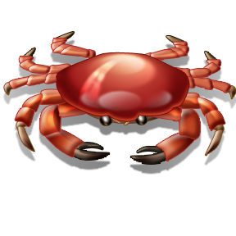pas4nož3**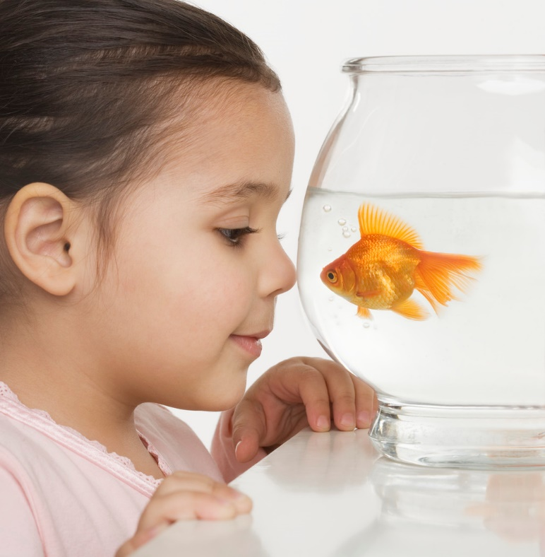

**_________**

OS

**________**

AK

**_________**

OŽ

**_________**

 IR

**_________**

**osa**

SA

**_________**

**puž**

AS UŽ

**_________**